ЛЕКЦИЯ. СОЗДАНИЕ КОМПОНЕНТОВ COM, СОДЕРЖАЩИХ КЛАСС.

Последовательно рассмотрим создание компонентов COM в с++. Нужно создать серверную часть в виде dll и клиентскую часть (обычное консольное приложение). Начнем с серверной части. Итак создаем приложение типа MFC DLL. Присвоим ему имя ClassDll. Нам нужно реализовать текст компонента в файле (имя присвоим) ClassDLL.cpp. Вот этот файл:
// ClassDLL.cpp : Defines the initialization routines for the DLL.
//

#include "stdafx.h"
#include "ClassDLL.h"
#include <iostream>
#include <windows.h>
#include "IKlass.h"

#ifdef _DEBUG
#define new DEBUG_NEW
#endif

using namespace std;

// CClassDLLApp

BEGIN_MESSAGE_MAP(CClassDLLApp, CWinApp)
END_MESSAGE_MAP()

// CClassDLLApp construction

CClassDLLApp::CClassDLLApp()
{
// TODO: add construction code here,
// Place all significant initialization in InitInstance
}

// The one and only CClassDLLApp object

CClassDLLApp theApp;

// CClassDLLApp initialization

BOOL CClassDLLApp::InitInstance()
{
CWinApp::InitInstance();

return TRUE;
}

class MyKlass : public IGEN {
public:
MyKlass()
: m_data(0)
{
cerr << "MyKlass constructor\n";
}

~MyKlass()
{
cerr << "MyKlass destructor\n";
}

void destroy()
{
delete this;
}

int increase_val(int param)
{
m_data += param;
return m_data;
}

private:
int m_data;
};

extern "C" MyKlass* create_klass()
{
return new MyKlass;
}

Все, что мы здесь сделали – это добавили свой класс MyKlass. Этот класс наследуется от интерфейса IGEN, который мы должны определить. Интерфейс нужно определить в заголовочном файле (у нас это IKlass.h). Итак, запомним:
- Создаем заготовку MFC DLL – при создании проекта
- Определяем класс cpp
- Определяем заголовочный файл с классом

В нашем классе MyKlass мы добавили метод

int increase_val(int param)
{
m_data += param;
return m_data;
}

Этот метод просто добавляет число param к переменной класса с именем m_data.
Теперь важно: мы вставили метод create_klass для создания экземпляра класса. Без этого метода вся наша техника – пустое место.

extern "C" MyKlass* create_klass()
{
return new MyKlass;
}
Обратим внимание, что метод является экспортируемым! Т.е. он будет доступен в клиенте через создаваемую dll.
Теперь об интерфейсе IKlass.h:

class IGEN {
public:
virtual void destroy() = 0;
virtual int increase_val(int param) = 0;

};

В интерфейсе объявлен класс IGEN и метод destroy – деструктор класса, и increase_val. Несмотря на лишенность последнего всякого практического смысла, мы используем его в клиенте, когда создаем экземпляр класса, упакованного в dll. Ну что ж, с серверной dll все. Создаем ее через меню Build и исправляем ошибки, если есть. Вся dll и сопутствующие файлы помещается в папке Debug:

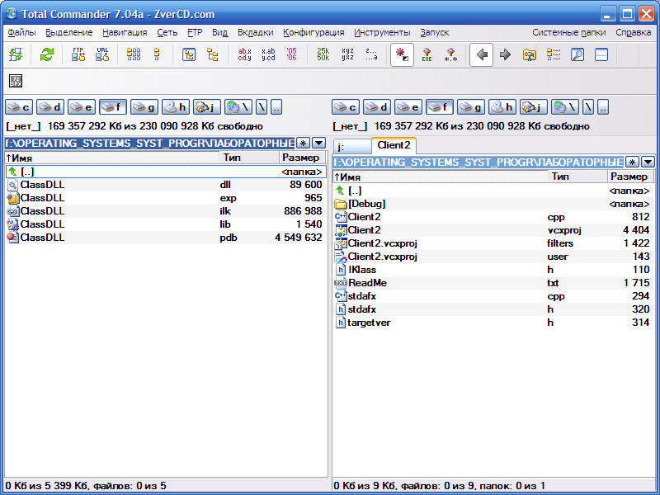

Переходим к с созданию клиента. Клиент – это консольнок приложение, не dll. Назовем клиентское приложение Client2. Вот его текст

// Client2.cpp : Defines the entry point for the console application.
//
#include "StdAfx.h"
#include "windows.h"
#include "string.h"
#include "stdio.h"
#include "stdafx.h"
#include "IKlass.h"

int main()
{
typedef IGEN* (*CREATEFUNCPTR)();
TCHAR name2[30]= TEXT("ClassDll.dll");
HINSTANCE hComponent=::LoadLibrary(name2);
if(hComponent==NULL)
{
printf("Error in loading library\n");
getchar();
return NULL;
}

CREATEFUNCPTR ppv=
(CREATEFUNCPTR)::GetProcAddress(hComponent,"create_klass");

if(ppv==NULL)
{
printf("Cannot find createInstance\n");
getchar();
return NULL;

}

IGEN* instance = ppv();
int i=instance->increase_val(10);

printf("The result is %d",i);
getchar();
return 0;
}

Прежде, чем разбираться в этом тексте, нам следует создать заголовочный файл IKlass.h такой же в точности, что и на серверной стороне и вставить его в проект клиента:
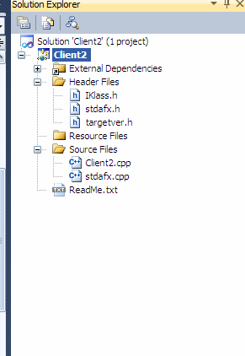

Последнее, что надо сделать – это перенести файлы dll (скопировать) в папку клиента Debug. Если этой папки нет, то ее нужно создать, отправив клиентское приложение на компиляцию (или создав его, в конце концов вручную!). Клиентская папка Debug имеет следующее содержимое:
#include "stdafx.h"
#include "ClassDLL.h"
#include <iostream>
#include <windows.h>
#include "IKlass.h"

#ifdef _DEBUG
#define new DEBUG_NEW
#endif

using namespace std;

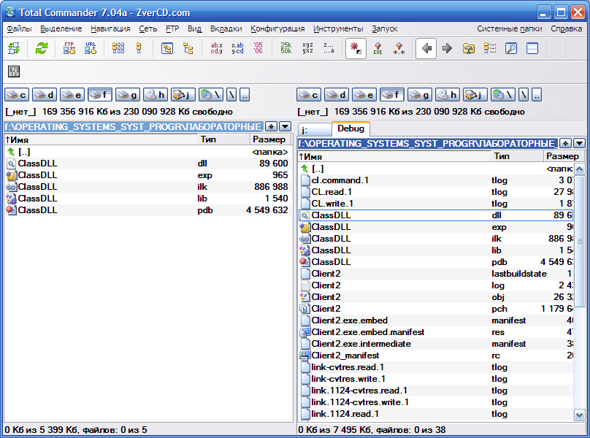

Теперь по существу самой клиентской программы. Во-первых, нам нужно загрузить dll в память:

TCHAR name2[30]= TEXT("ClassDll.dll");
HINSTANCE hComponent=::LoadLibrary(name2);

Во-вторых, нужно получить адрес метода для создания экземпляра серверно класса:

CREATEFUNCPTR ppv=
(CREATEFUNCPTR)::GetProcAddress(hComponent,"create_klass");

Заметим, что create_klass - это экспортируемый метод из dll , который возвращает экземпляр класса MyKlass (а не IGEN, между прочим!). Здесь легко сбиться с пути истинного.

Итак – переменная ppv – это указатель на метод create_klass. Теперь мы ее применяем
IGEN* instance = ppv();

Сейчас нами наконец создана ссылка на экземпляр класса MyKlass (хотя по тексту, вроде бы это ссылка на интерфейс IGEN). Но не дадим себя ввести в обман. Итак, instance – это ссылка ссылка на экземпляр класса MyKlass. Ну и все – вызываем метод класса increase_val:

int i=instance->increase_val(10);

Запускаем клиентское приложение на выполнение:

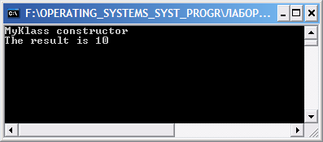

Не забудьте подключить интерфейс IKlass.h в клиентское приложение:

